KUPNÍ SMLOUVA

Smluvní strany
- Sdružené zdravotnické zařízení Krnov, příspěvková organizace
se sídlem: I. P. Pavlova 552/9, Pod Bezručovým vrchem, 794 01 Krnov
zastoupena:
ve věcech smluvních: MUDr. Ladislavem Václavcem, MBA, ředitelem
ve věcech technických: Ing. Xxxxx xxxxxxxx, vedoucím Oddělení zdravotnické techniky
IČO: 00844641
DIČ: CZ00844641
bankovní spojení: Česká spořitelna, a.s.
číslo účtu: xxxxxxxx/xxxx
Zapsaná v obchodním rejstříku u Krajského soudu v Ostravě, odd. Pr, vložka 876

dále jen „kupující“
a
- PROMA REHA, s.r.o.
se sídlem: Riegrova 342, 552 03 Česká Skalice
zastoupena: Petrem Bucharem, vedoucím obchodu
IČO: 63219107
DIČ: CZ63219107
bankovní spojení: UniCredit Bank Czech Republic and Slovakia a.s.
číslo účtu: xxxxxxxxxx/xxxx
zapsaná v obchodním rejstříku u Krajského soudu v Hradci Králové, oddíl C, vložka 7945

dále jen „prodávající“

Základní ustanovení
- Tato smlouva je uzavřena dle § 2079 a násl. zákona č. 89/2012, občanský zákoník (dále jen „občanský zákoník“); práva a povinnosti stran touto smlouvou neupravená se řídí příslušnými ustanoveními občanského zákoníku a příslušnými ustanoveními zákona č. 250/2000 Sb., o rozpočtových pravidlech územních rozpočtů, ve znění pozdějších předpisů. Na základě tohoto zákona nabývá kupující majetek pro svého zřizovatele, kterým je Moravskoslezský kraj, IČO 70890692, se sídlem 28. října 117, 702 18 Ostrava.
- Smluvní strany prohlašují, že údaje uvedené v čl. I této smlouvy jsou v souladu s právní skutečností v době uzavření smlouvy. Smluvní strany se zavazují, že změny dotčených údajů oznámí bez prodlení písemně druhé smluvní straně. V případě změny účtu prodávajícího je prodávající povinen rovněž doložit vlastnictví k novému účtu, a to kopií příslušné smlouvy nebo potvrzením peněžního ústavu. Při změně identifikačních údajů smluvních stran včetně změny účtu není nutné uzavírat ke smlouvě dodatek.
- Prodávající prohlašuje, že bankovní účet uvedený v čl. I odst. 2 této smlouvy je bankovním účtem zveřejněným ve smyslu zákona č. 235/2004 Sb., o dani z přidané hodnoty, ve znění pozdějších předpisů (dále jen „zákon o DPH“). V případě změny účtu prodávajícího je prodávající povinen doložit vlastnictví k novému účtu, a to kopií příslušné smlouvy nebo potvrzením peněžního ústavu; nový účet však musí být zveřejněným účtem ve smyslu předchozí věty.
- Smluvní strany prohlašují, že osoby podepisující tuto smlouvu jsou k tomuto úkonu oprávněny.
- Prodávající prohlašuje, že je odborně způsobilý k zajištění předmětu plnění podle této smlouvy.
- Smlouva je uzavřena na základě výsledků nadlimitní veřejné zakázky s názvem „Dodávka přístrojového vybavení pro urgentní příjem SZZ Krnov“.

Předmět smlouvy
  - Prodávající se zavazuje odevzdat kupujícímu předmět smlouvy, kterým je
- Nemocniční lůžka pro JIP (8 ks) Geneo,
včetně příslušenství, dle specifikace uvedené v Příloze č. 1 této smlouvy, a to včetně návodů k použití v českém jazyce (dále jen „předmět smlouvy“) a umožnit kupujícímu nabýt vlastnické právo k předmětu smlouvy. Kupující se zavazuje předmět smlouvy převzít na základě protokolu o předání a převzetí předmětu smlouvy a zaplatit za něj prodávajícímu kupní cenu dle čl. IV této smlouvy.
  - Předmětem smlouvy je dále závazek prodávajícího provést také instalaci/montáž předmětu smlouvy, uvést předmět smlouvy do provozu a seznámit určené zaměstnance kupujícího/uživatele s obsluhou předmětu smlouvy.

Kupní cena
- Kupní cena je stanovena dohodou smluvních stran a činí celkem
 | 1 ks | 8 ks
Cena v Kč bez DPH | 40.360,65,- | 322.885,20,-
DPH (v Kč) | 4.843,28 | 38.746,22,-
DPH (v %) | 12 | 12
Cena v Kč včetně DPH | 45.203,93 | 361.631,42
- Kupní cena podle odst. 1 tohoto článku smlouvy zahrnuje veškeré náklady prodávajícího spojené se splněním jeho závazku z této smlouvy, tj. cenu předmětu smlouvy včetně dopravného, dokumentace, instalace a montáže předmětu smlouvy, včetně jeho příslušenství vyjmenované v technické specifikaci, vícenásobnou instruktáž obsluhy předmětu smlouvy a dalších souvisejících nákladů. Kupní cena je stanovena jako nejvýše přípustná a není ji možno překročit.
- Je-li prodávající plátcem DPH, odpovídá za to, že sazba daně z přidané hodnoty bude stanovena v souladu s platnými právními předpisy; v případě, že dojde ke změně zákonné sazby DPH, bude prodávající ke kupní ceně bez DPH povinen účtovat DPH ve výši platné ke dni uskutečnění zdanitelného plnění. Smluvní strany se dohodly, že v případě změny kupní ceny v důsledku změny sazby DPH, není nutno ke smlouvě uzavírat dodatek. V případě, že dodavatel stanoví sazbu DPH či DPH v rozporu s platnými právními předpisy, je povinen uhradit kupujícímu veškerou škodu, která mu v souvislosti s tím vznikla.

Místo a doba plnění
- Prodávající je povinen předmět smlouvy dodat, instalovat a uvést do provozu v místě plnění, kterým je Sdružené zdravotnické zařízení Krnov, příspěvková organizace, I.P. Pavlova 552/9, Pod Bezručovým vrchem, 794 01 Krnov.
- Prodávající se zavazuje odevzdat kupujícímu instalovaný předmět smlouvy, včetně příslušenství nejpozději do 3 měsíců od nabytí účinnosti této smlouvy.

Povinnosti prodávajícího a kupujícího
- Prodávající je povinen:
- Dodat předmět smlouvy řádně a včas.
- Dodat kupujícímu předmět smlouvy:
- v množství dle čl. III této smlouvy; prodávající není oprávněn kupujícímu dodat větší množství věcí, než bylo ujednáno,
- v provedení dle § 2095 občanského zákoníku,
- v I. jakosti.
- Dodat předmět smlouvy nový, nepoužívaný a odpovídající platným technickým normám, právním předpisům a předpisům výrobce.
- Při dodání předmět smlouvy do místa plnění dle čl. V této smlouvy předat kupujícímu doklady, které se k předmětu smlouvy vztahují ve smyslu § 2087 občanského zákoníku (záruční list, návod k použití apod.) v českém jazyce.
- Dbát při poskytování plnění dle této smlouvy na ochranu životního prostředí. Dodávaný předmět smlouvy musí splňovat požadavky na bezpečný výrobek ve smyslu zákona č. 102/2001 Sb., o obecné bezpečnosti výrobků a o změně některých zákonů (zákon o obecné bezpečnosti výrobků), ve znění pozdějších předpisů, platné technické, bezpečnostní, zdravotní, hygienické a jiné předpisy, včetně předpisů týkajících se ochrany životního prostředí, vztahujících se na výrobek a jeho výrobu.
- Prodávající je povinen předat kupujícímu:
- uživatelskou dokumentaci – návod k použití a údržbě v českém jazyce 1 x v tištěné a 1 x v elektronické podobě (na DVD nebo CD ROM ve formátu MS Office verze 2003 nebo vyšší, .pdf, .jpg),
- prohlášení o shodě v českém nebo anglickém jazyce dle EU 2017/745,
- technickou dokumentaci,
- licenční ujednání k software (je-li součástí předmětu plnění),
- záruční list,
- výchozí elektrickou revizi dle ČSN 331500, ČSN EN 60601-1, dle dalších norem související s revizní činností ve dvou vyhotoveních (je-li součástí předmětu plnění),
- protokol o přejímací zkoušce (je-li součástí předmětu plnění),
- projektovou dokumentaci s popisem veškerých instalací prováděných dodavatelem (je-li součástí předmětu plnění).
- Po dobu záruky v případě poruchy dodavatel zdarma zajistí provedení všech potřebných oprav a uvedení předmětu smlouvy do bezvadného a plně funkčního stavu v souladu se zákonem 375/2022 Sb., o zdravotnických prostředcích a diagnostických zdravotnických prostředcích in vitro.
- Kupující je povinen:
- Poskytnout prodávajícímu potřebnou součinnost při plnění jeho závazku.
- Pokud nabídnutý předmět smlouvy nemá zjevné vady a plnění prodávajícího splňuje požadavky stanovené touto smlouvou, instalovaný předmět smlouvy převzít.
- Kupující je povinen prohlédnout instalovaný předmět smlouvy v den předání a převzetí v rozsahu znalostí rozhodných pro uživatele předmětu smlouvy. V případě zjištěných vad může kupující odmítnout převzetí instalovaného předmětu smlouvy.

Převod vlastnického práva a nebezpečí škody na předmět smlouvy
      - Kupující nabývá vlastnické právo k předmětu smlouvy jeho převzetím v místě plnění na základě protokolu o předání a převzetí předmětu smlouvy; v témže okamžiku přechází na kupujícího nebezpečí škody na předmět smlouvy.

Předání a převzetí předmětu smlouvy
- Prodávající je povinen písemně oznámit kupujícímu nejpozději 5 dnů předem, kdy bude předmět smlouvy připraven k předání a převzetí. Kontaktní osoba Ing. Xxxx xxxxxxxx, oddělení zdravotnické techniky, tel.: xxx xxx xxx.
- Předmět smlouvy se považuje za odevzdaný kupujícímu jeho převzetím kupujícím v místě plnění dle čl. V této smlouvy. Je-li součástí závazku prodávajícího instalace předmětu smlouvy nebo seznámení s obsluhou předmětu smlouvy, považuje se předmět smlouvy za odevzdaný až po jejich provedení.
- Kupující při převzetí předmětu smlouvy provede kontrolu:
- dokladů dodaných s předmětem smlouvy,
- předmětu smlouvy z hlediska zjevných vad.
- V případě zjištění zjevných vad předmětu smlouvy může kupující odmítnout jeho převzetí, což řádně i s důvody potvrdí na dodacím listu.
- V době termínu předání a převzetí předmětu smlouvy, musí tento vykazovat všechny parametry dané technickou specifikací a musí být schopen trvalého provozu.
- O předání a převzetí předmětu smlouvy prodávající vyhotoví předávací protokol, který za kupujícího podepíše k tomu pověřený zástupce – vedoucí oddělení zdravotnické techniky nebo jím pověřená osoba. Prodávající je povinen na předávacím protokolu uvést typ předmětu smlouvy, počet kusů, sériové číslo předmětu smlouvy (pokud existuje) a datum předání. Předávací protokol bude dále obsahovat jméno a podpis předávající osoby za prodávajícího a jméno a podpis přejímající osoby za kupujícího. Předávací protokol bude označen číslem této smlouvy, bude-li uvedený kupujícím v jejím záhlaví a názvem a registračním číslem projektu. Prodávající odpovídá za to, že informace uvedené v předávacím protokolu odpovídají skutečnosti. Nebude-li předávací protokol obsahovat údaje uvedené v tomto odstavci, je kupující oprávněn převzetí předmětu smlouvy odmítnout, a to až do předání předávacího protokolu s výše uvedenými údaji.
- Seznámení zaměstnanců uživatele s obsluhou předmětu smlouvy bude realizováno v prostorách poskytnutých uživatelem v délce nutné pro správné pochopení funkcí předmětu smlouvy.

Platební podmínky
- Úhrada kupní ceny bude provedena jednorázově na základě faktury prodávajícího po převzetí předmětu smlouvy kupujícím. Zálohové platby nebudou poskytovány.
- Je-li prodávající plátcem DPH, podkladem pro úhradu kupní ceny bude faktura, která bude mít náležitosti daňového dokladu dle zákona o DPH a náležitosti stanovené dalšími obecně závaznými právními předpisy. Není-li prodávající plátcem DPH, podkladem pro úhradu kupní ceny bude faktura, která bude mít náležitosti účetního dokladu dle zákona č. 563/1991 Sb., o účetnictví, ve znění pozdějších předpisů a náležitosti stanovené dalšími obecně závaznými právními předpisy. Faktura musí dále obsahovat:
- číslo smlouvy kupujícího (je-li uvedeno), IČO kupujícího, číslo veřejné zakázky (tj. KRN/FMP/2025/04/přístrojové vybavení – CUP, část 6,
- číslo a datum vystavení faktury,
- předmět plnění a jeho přesnou specifikaci ve slovním vyjádření (nestačí pouze odkaz na číslo uzavřené smlouvy),
- označení banky a čísla účtu, na který musí být zaplaceno (pokud je číslo účtu odlišné od čísla uvedeného v čl. I odst. 2, je prodávající povinen o této skutečnosti v souladu s čl. II odst. 3 této smlouvy informovat kupujícího),
- číslo dodacího listu a datum jeho podpisu. Dodací list bude přílohou faktury,
- lhůtu splatnosti faktury,
- jméno a vlastnoruční podpis osoby, která fakturu vystavila, včetně kontaktního telefonu.
- Lhůta splatnosti faktury činí 30 kalendářních dnů ode dne jejího doručení kupujícímu.
- Doručení faktury se provede osobně oproti podpisu osoby příslušné v této věci kupujícího zastupovat, doručenkou prostřednictvím provozovatele poštovních služeb, do datové schránky nebo mailem na adresu fakturace@szzkrnov.cz.
- Povinnost zaplatit kupní cenu je splněna dnem odepsání příslušné částky z účtu kupujícího.
- Nebude-li faktura obsahovat některou povinnou nebo dohodnutou náležitost nebo bude-li chybně vyúčtována cena nebo DPH, je kupující oprávněn fakturu před uplynutím lhůty splatnosti vrátit druhé smluvní straně k provedení opravy s vyznačením důvodu vrácení. Prodávající provede opravu vystavením nové faktury. Vrácením vadné faktury prodávajícímu přestává běžet původní lhůta splatnosti. Nová lhůta splatnosti běží ode dne doručení nové faktury kupujícímu.
- Je-li prodávající plátcem DPH, kupující uplatní institut zvláštního způsobu zajištění daně dle § 109a zákona o DPH a hodnotu plnění odpovídající dani z přidané hodnoty uhradí v termínu splatnosti faktury stanoveném dle smlouvy přímo na osobní depozitní účet prodávajícího vedený u místně příslušného správce daně v případě, že:
- prodávající bude ke dni poskytnutí úplaty nebo ke dni uskutečnění zdanitelného plnění zveřejněn v aplikaci „Registr DPH“ jako nespolehlivý plátce, nebo
- prodávající bude ke dni poskytnutí úplaty nebo ke dni uskutečnění zdanitelného plnění v insolvenčním řízení, nebo
- bankovní účet prodávajícího určený k úhradě plnění uvedený na faktuře nebude správcem daně zveřejněn v aplikaci „Registr DPH“.
Tato úhrada bude považována za splnění části závazku odpovídající příslušné výši DPH sjednané jako součást smluvní ceny za předmětné plnění. Kupující nenese odpovědnost za případné penále a jiné postihy vyměřené či stanovené správcem daně prodávajícímu v souvislosti s potenciálně pozdní úhradou DPH, tj. po datu splatnosti této daně.
- V případě, že faktura nebude obsahovat stanovené náležitosti, je kupující oprávněn fakturu prodávajícímu vrátit k provedení opravy s vyznačením důvodu vrácení; lhůta splatnosti faktury přestává běžet jejím odesláním zpět prodávajícímu. Nová lhůta splatnosti běží ode dne doručení nové faktury kupujícímu.

Záruka za jakost, práva z vadného plnění
Záruka za jakost
- Prodávající kupujícímu na předmět smlouvy poskytuje záruku za jakost (dále jen „záruka“) ve smyslu § 2113 a násl. občanského zákoníku, a to v délce 24 měsíců, (dále též „záruční doba“).
- Záruční doba začíná běžet dnem převzetí předmětu smlouvy kupujícím. Záruční doba se staví po dobu, po kterou nemůže kupující předmět smlouvy řádně užívat pro vady, za které nese odpovědnost prodávající.
- Pro nahlašování a odstraňování vad v rámci záruky platí podmínky uvedené v odst. 7 a násl. tohoto článku smlouvy.
- Prodávající prohlašuje, že záruka se vztahuje na každého dalšího vlastníka předmětu smlouvy dodaného dle této smlouvy, a to v plném rozsahu až do skončení záruční doby.
- Záruční servis podle této smlouvy zahrnuje:
- preventivní servisní prohlídky dle doporučení výrobce i dodávky náhradních dílů
- údržbu, opravy poruch a závad předmětu smlouvy, tj. uvedení předmětu smlouvy do stavu plné využitelnosti jeho technických parametrů,
- pravidelné předepsané periodické bezpečnostně-technické kontroly předmětu smlouvy dle zákona č. 375/2022 Sb. a platných norem a dle požadavků výrobce, vč. výměny všech předepsaných servisních kitů a náhradních dílů dle doporučení výrobce.
- V případě neuznaného záručního i pozáručního servisu je dodavatel oprávněn účtovat kilometrovné do vzdálenosti max. 100 km.
Práva z vadného plnění
- Kupující má právo z vadného plnění z vad, který má předmět smlouvy při převzetí kupujícím, byť se vada projeví až později. Kupující má právo z vadného plnění také z vad vzniklých po převzetí předmětu smlouvy kupujícím, pokud je prodávající způsobil porušením své povinnosti. Projeví-li se vada v průběhu 6 měsíců od převzetí předmětu smlouvy kupujícím, má se zato, že dodaná věc byla vadná již při převzetí.
- Vady předmětu smlouvy dle odst. 7 tohoto článku a vady, které se projeví v průběhu záruční doby, budou prodávajícím odstraněny bezplatně.
- Veškeré vady předmětu smlouvy je kupující povinen uplatnit u prodávajícího bez zbytečného odkladu poté, kdy vadu zjistil, a to formou písemného oznámení (např. e-mailem), obsahujícím co nejpodrobnější specifikaci zjištěné vady. Kupující bude vady předmětu smlouvy oznamovat na:
  - mobil: 775 776 137
  - e-mail: reklamace@promareha.cz
  - adresu: PROMA REHA, s.r.o., Riegrova 342, 552 03 Česká Skalice
  - do datové schránky: u5ucgvw
- Kupující má právo na odstranění vady dodáním nové věci nebo opravou; je-li vadné plnění podstatným porušením smlouvy, také právo od smlouvy odstoupit. Právo volby plnění má kupující.
- Servis za účelem odstraňování vad bude probíhat v místech instalace předmětu smlouvy, tj.
u kupujícího. V případě výměny nebo opravy v servisním středisku prodávajícího nebo autorizovaném servisním středisku výrobce zabezpečí prodávající bezplatně dopravu vadného předmětu smlouvy od kupujícího do servisu a dopravu opraveného nebo vyměněného předmětu smlouvy zpět ke kupujícímu. V případě, že předmět smlouvy byl pro účely opravy nebo výměny odinstalován z původního místa plnění, je prodávající povinen po odstranění vady opravou nebo výměnou, předmět smlouvy bezplatně zpětně nainstalovat na místo určené kupujícím a uvést předmět smlouvy bezplatně do provozu.
- Dodavatel je povinen odstranit poruchy a závady nahlášené způsobem podle článku X odst. 8 této smlouvy v těchto termínech:
Prodávající nastoupí na opravu nejpozději do 2 pracovních dnů od nahlášení závady, v případě, že závadu nelze odstranit na místě, sdělí prodávající kupujícímu termín odstranění závady, který nesmí být delší než 6 pracovních dnů od oznámení této vady prodávajícímu, pokud se smluvní strany v konkrétním případě nedohodnou písemně jinak.
- V případě vyřízení reklamace vady předmětu smlouvy dodáním nové věci bez vady, plyne záruční doba v délce stanovené v odst. 1 tohoto článku dnem převzetí nové věci kupujícím.
- Prodávající je povinen uhradit kupujícímu škodu, která mu vznikla vadným plněním, a to v plné výši. Prodávající rovněž kupujícímu uhradí náklady vzniklé při uplatňování práv z vadného plnění.
- Prodávající neodpovídá za vady, které byly způsobeny nesprávným užíváním uživatele nebo třetí osobou.
- Pokud vadný předmět smlouvy nebo jeho část není možno opravit, má kupující právo na odstranění vady dodáním nového předmětu smlouvy stejných či vyšších technických parametrů (včetně bezplatného zajištění konfigurace, je-li to u daného předmětu smlouvy třeba).
- V případě, že během záruční doby se projeví třikrát jakákoli vada, která by jinak zakládala pouze práva z odpovědnosti za vady podle § 2107 občanského zákoníku, má kupující práva jako při podstatném porušení smlouvy ve smyslu § 2106 občanského zákoníku.

Sankce
- Neodevzdá-li prodávající kupujícímu předmět smlouvy ve lhůtě uvedené v čl. V odst. 2 této smlouvy, je povinen zaplatit kupujícímu smluvní pokutu ve výši 0,2 % z kupní ceny bez DPH uvedené v čl. IV odst. 1 této smlouvy, a to za každý započatý den prodlení.
- Pokud prodávající neodstraní vadu předmětu smlouvy ve lhůtě uvedené v čl. X této smlouvy je povinen zaplatit kupujícímu smluvní pokutu ve výši 0,2 % z kupní ceny bez DPH podle čl. IV odst. 1 této smlouvy, a to za každý započatý den prodlení až do odstranění vady
- Pro případ prodlení se zaplacením kupní ceny sjednávají smluvní strany úrok z prodlení ve výši stanovené občanskoprávními předpisy.
- Smluvní pokuty se nezapočítávají na náhradu případně vzniklé škody, kterou lze vymáhat samostatně vedle smluvní pokuty, a to v plné výši.

Sankce vůči Rusku a Bělorusku
- Prodávající odpovídá za to, že platby poskytované kupujícím dle této smlouvy nebudou přímo nebo nepřímo ani jen zčásti zpřístupněny osobám, vůči kterým platí tzv. individuální finanční sankce ve smyslu čl. 2 odst. 2 Nařízení Rady (EU) č. 208/2014 ze dne 5. 3. 2014 o omezujících opatřeních vůči některým osobám, subjektům a orgánům vzhledem k situaci na Ukrajině a Nařízení Rady (ES) č. 765/2006 ze dne 18. 5. 2006 o omezujících opatřeních vůči prezidentu Lukašenkovi a některým představitelům Běloruska a které jsou uvedeny na tzv. sankčních seznamech (dle příloh č. 1 obou nařízení).
- Prodávající odpovídá za to, že po dobu trvání smlouvy nejsou naplněny podmínky uvedené v nařízení Rady (EU) 2022/576 ze dne 8. dubna 2022, kterým se mění nařízení (EU) č. 833/2014 o omezujících opatřeních vzhledem k činnostem Ruska destabilizujícím situaci na Ukrajině, tedy zejména, že prodávající není:
- ruským státním příslušníkem, fyzickou nebo právnickou osobou se sídlem v Rusku,
- právnickou osobou, která je z více než 50 % přímo či nepřímo vlastněna některou z osob dle předešlé odrážky, nebo
- fyzickou nebo právnickou osobou, která jedná jménem nebo na pokyn některé z osob uvedených v předešlých odrážkách.
Prodávající odpovídá za to, že po dobu trvání smlouvy žádná z výše uvedených podmínek není naplněna ani u jeho poddodavatele (nebo jiné osoby prokazující za prodávajícího kvalifikaci), který se bude na plnění této smlouvy podílet z více jak 10 % hodnoty plnění.
- Bude-li kterékoliv z nařízení v budoucnu doplněno či nahrazeno jinou legislativou obdobného významu, uvedená povinnost se uplatní obdobně.
- Prodávající je povinen kupujícího bezodkladně informovat o jakýchkoliv skutečnostech, které mají vliv na odpovědnost prodávajícího dle odst. 1 nebo 2 tohoto článku smlouvy. Prodávající je současně povinen kdykoliv poskytnout kupujícímu bezodkladnou součinnost pro případné ověření pravdivosti těchto informací.
- Dojde-li k porušení pravidel dle odst. 1 a/nebo 2 tohoto článku smlouvy, je kupující oprávněn odstoupit od této smlouvy; odstoupení se však nedotýká povinností prodávajícího vyplývajících ze záruky za jakost, odpovědnosti za vady, povinnosti zaplatit smluvní pokutu, povinnosti nahradit škodu a povinnosti zachovat důvěrnost informací souvisejících s plněním dle této smlouvy.
- Dojde-li k porušení pravidel dle odst. 1 a/nebo 2 této smlouvy, je prodávající povinen zaplatit kupujícímu smluvní pokutu ve výši 50.000 Kč, a to za každý jednotlivý případ porušení.

Registr smluv
- Prodávající tímto uděluje souhlas kupujícímu k uveřejnění všech podkladů, údajů a informací uvedených v této smlouvě, k jejichž uveřejnění vyplývá pro kupujícího povinnost dle právních předpisů.
- Prodávající je současně srozuměn s tím, že kupující je oprávněn zveřejnit obraz smlouvy a jejich případných změn (dodatků) a dalších dokumentů od této smlouvy odvozených včetně metadat požadovaných k uveřejnění dle zákona č. 340/2015 Sb., o registru smluv.
- Zveřejnění smlouvy a metadat v registru smluv zajistí kupující.
- Okamžikem zveřejnění této smlouvy dle zákona č. 340/2015 Sb., o zvláštních podmínkách účinnosti některých smluv, uveřejňování těchto smluv a o registru smluv (zákon o registru smluv) v platném znění, je tímto zveřejněním v registru smluv současně splněna povinnost uveřejnit ji podle zákona o zadávání veřejných zakázek.

Zánik smlouvy
      - Tato smlouva zaniká:
- písemnou dohodou smluvních stran,
- jednostranným odstoupením od smlouvy pro její podstatné porušení druhou smluvní stranou, s tím, že podstatným porušením smlouvy se rozumí zejména
- neodevzdání předmět smlouvy kupujícímu ve stanovené době plnění,
- pokud má předmět smlouvy vady, které je činí neupotřebitelným nebo nemá vlastnosti, které si kupující vymínil nebo o kterých ho prodávající ujistil,
- nedodržení smluvních ujednání o záruce za jakost nebo o právech z vadného plnění,
- neuhrazení kupní ceny kupujícím po druhé výzvě prodávajícího k uhrazení dlužné částky, přičemž druhá výzva nesmí následovat dříve než 30 dnů po doručení první výzvy.
      - Kupující je dále oprávněn od této smlouvy odstoupit v těchto případech:
- bylo-li příslušným soudem rozhodnuto o tom, že prodávající je v úpadku ve smyslu zákona č. 182/2006 Sb., o úpadku a způsobech jeho řešení (insolvenční zákon), ve znění pozdějších předpisů (a to bez ohledu na právní moc tohoto rozhodnutí);
- podá-li prodávající sám na sebe insolvenční návrh.
      - Odstoupením od smlouvy není dotčeno právo oprávněné smluvní strany na zaplacení smluvní pokuty ani na náhradu škody vzniklé porušením smlouvy.
      - Pro účely této smlouvy se pod pojmem „bez zbytečného odkladu“ dle § 2002 občanského zákoníku rozumí „nejpozději do 3 týdnů“.

Závěrečná ustanovení
- Tato smlouva nabývá platnosti a účinnosti dnem jejího uveřejnění v registru smluv v souladu se zákonem č. 340/2015 Sb., o zvláštních podmínkách účinnosti některých smluv, uveřejňování těchto smluv a o registru smluv, ve znění pozdějších předpisů.
- Doplňování nebo změnu této smlouvy lze provádět jen se souhlasem obou smluvních stran, a to pouze formou písemných, postupně číslovaných a takto označených dodatků.
- Prodávající nemůže bez souhlasu kupujícího postoupit svá práva a povinnosti plynoucí z této smlouvy třetí osobě.
- Smluvní strany prohlašují, že si tuto smlouvu před jejím podpisem přečetly, že byla ujednána podle jejich pravé a svobodné vůle, určitě, vážně a srozumitelně. Autentičnost této smlouvy a svůj souhlas s obsahem vyjadřují svým podpisem.
- Tato smlouva je vyhotovena v elektronické podobě a podepsána oběma stranami za použití zaručených elektronických podpisů odpovědných zástupců obou stran.
- Smluvní strany se zavazují, že údaje vyplývající z předmětu plnění podle této smlouvy, neposkytnou třetí straně, s výjimkou kontrolních orgánů, auditorů a případného soudního řízení.
- Smluvní strany prohlašují, že si tuto smlouvu před jejím podpisem přečetly, že byla ujednána podle jejich pravé a svobodné vůle, určitě, vážně a srozumitelně. Autentičnost této smlouvy a svůj souhlas s obsahem vyjadřují svým podpisem.
- Osobní údaje obsažené v této smlouvě budou kupujícím zpracovávány pouze pro účely plnění práv a povinností vyplývajících z této smlouvy; k jiným účelům nebudou tyto osobní údaje kupujícím použity. Kupující při zpracovávání osobních údajů dodržuje platné právní předpisy. Podrobné informace o ochraně osobních údajů jsou uvedeny na oficiálních webových stránkách kupujícího www.szzkrnov.cz.
- Součástí smlouvy je:
Příloha č. 1 Specifikace předmětu smlouvy

V Krnově V České Skalici

________________________________ _________________________
MUDr. Ladislav Václavec, MBA, ředitel Petr Buchar, vedoucí obchodu
za kupujícího za prodávajícího
Příloha č. 1 – Specifikace předmětu smlouvy
Elektrické lůžko GENEO
- Lůžko splňující normu ČSN EN 60601-2-52
- Stabilní, pevná, jednoduše čistitelná a desinfikovatelná konstrukce lůžka
- Kolečka 150 mm - plastová, antistatické provedení, centrální brzda + směrová aretace (2x plastový pedál)
- Kolečka uložená pod ložnou plochou, nepřesahující půdorys lůžka
- Čtyřdílná ložná plocha z dobře čistitelných vyjímatelných plastových lamel
- Elektrický zdvih ložné plochy (zdvihový mechanismus pod ložnou plochou)
- Polohování zádového dílu elektrické, 70°
- Polohování stehenního dílu elektrické, 40°
- Polohování lýtkového dílu mechanické, pomocí hřebene, 25°
- Elektrický Trendelenburg / Antitrendelenburg 16° / 16°
- Autoregrese zádového dílu 12,5 cm, autoregrese stehenního dílu 6,5 cm
- Integrované prodloužení ložné plochy 1 x 30 cm
- Mechanické CPR zádového dílu dostupné z obou stran lůžka
- Ruční (pacientský) ovladač s možností uzamčení poloh
- Sesterský ovladač s možností blokace jednotlivých funkcí a s předprogramovatelnými polohami (CPR, vyšetřovací poloha, poloha kardiackého křesla, Trendelenburgova poloha atd.)
- Záložní baterie
- Svorka pro vyrovnání elektrického potenciálu
- 4x univerzální držák příslušenství (hrazda, infuzní stojan) - hlavová a nožní část
- Eurolišty (2 ks) + plastový háček (6 ks)
- Nárazová kolečka v rozích lůžka (sada 4 ks) - plastová
- Snadno čistitelná celoplastová vyjímatelná čela s madly; barva dle vzorníku
- Úchyty pro vyjímatelná čela + mechanická aretace čel
- Kompaktní postranice sklopné plastové dělené (2x 2 části), odnímatelné s bezpečným mechanismem zajištění zábran pod ložnou plochou proti nechtěnému sklopení
- Možnost odejmutí zábran bez použití nářadí
- Kovová konstrukce lůžka lakována polyesterovými práškovými barvami: RAL 9016 bílá

Ložná plocha: 200 x 90 cm, čtyřdílná
Vnější rozměry: 220 x 99,5 cm
Zdvih ložné plochy: 40-85 cm (rozsah 45 cm)
Bezpečné provozní zatížení lůžka: 270 kg

Příslušenství:
- hrazda + hrazdička
- infuzní stojan se 4 háčky
- držák berlí
- držák močové lahve
- držák sáčků na moč
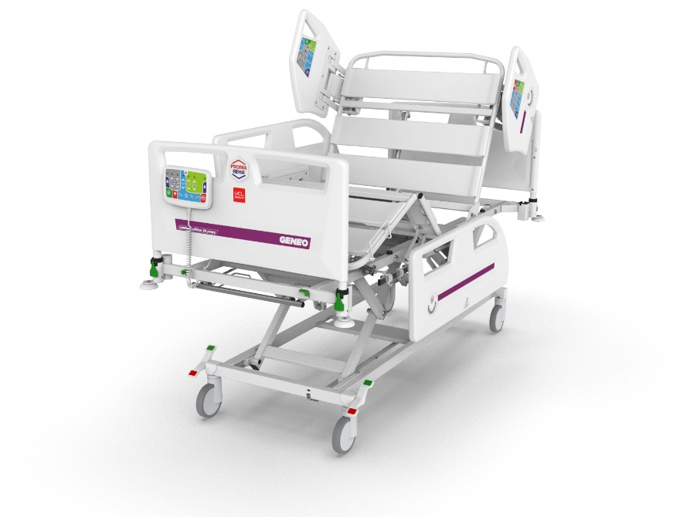

ilustrační foto

Pasivní matrace Lux P
- Vhodná pro ochranu uživatelů se středním rizikem vzniku dekubitů (I. – II. stupně)
- Vyrobena ze studené pěny, hustota 40 kg/m3
- Snížená hořlavost pěn CRIB 5
- Díky prořezu jádra ve 2 směrech je výrazně zlepšeno rozložení tlaku na matraci a lepší ventilace
- Jádro matrace rozděleno do pěti anatomických zón
- Matrace díky příčnému prořezu dokonale kopíruje ložnou plochu lůžka ve všech jejích polohách a dokonale se přizpůsobuje tělu pacienta
- Nosnost matrace pro optimální antidekubitní účinek 130 kg
- Max. nosnost matrace 200 kg
- Rozměr matrace 200 x 90 x 14 cm
- Potah SAFR; pružný, snadno snímatelný díky zipu (okapnička proti zatečení)
- Potah paropropustný, antialergický, antibakteriální, omyvatelný, odolný běžným dezinfekčním prostředkům
- se sníženou hořlavostí, pratelný do teploty 95 °C
- Potah se svařovanými spoji – ochrana proti zatečení
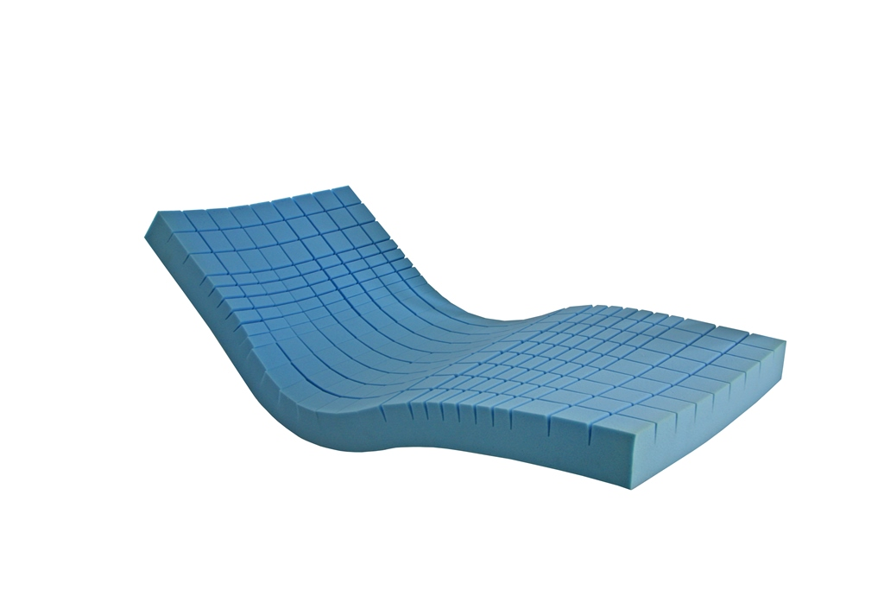

ilustrační foto

